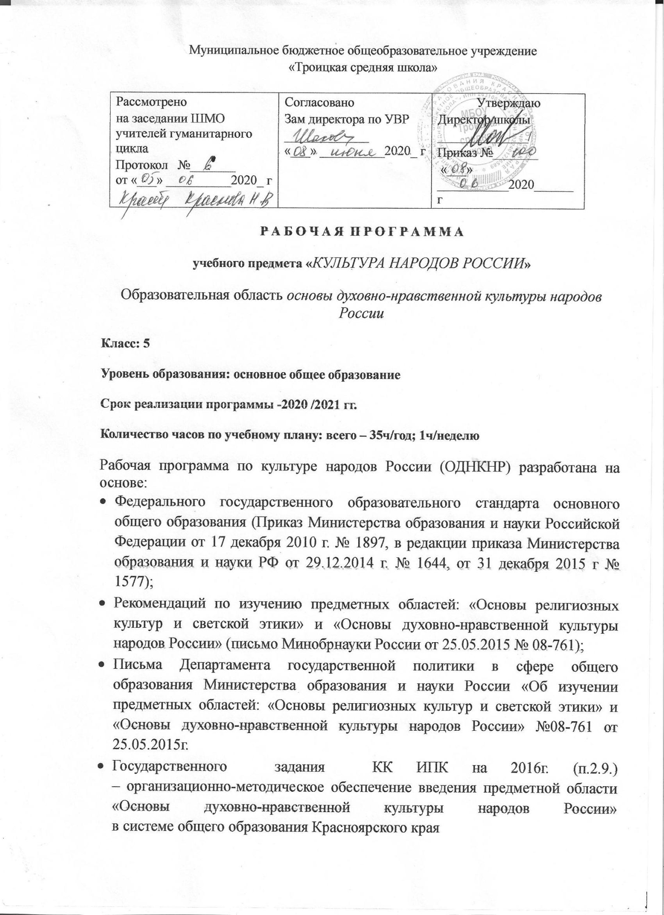

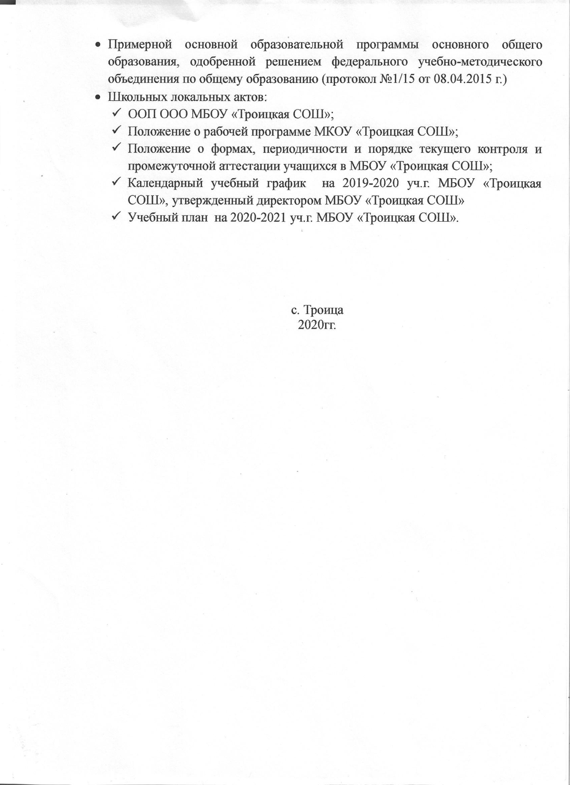

**Пояснительная записка**

Рабочая программа по основам духовно-нравственной культуры народов России для 5 класса разработана на основе:

1. Федерального Закона «Об образовании в РФ» (№273-ФЗ от 29.12.2012г.)
2. Приказа Минобрнауки России от 17.12.2010 года № 1897 «Об утверждении и введении в действие федерального государственного образовательного стандарта основного общего образования»;
3. Программы комплексного учебного курса « Основы духовно-нравственной культуры народов России» авторы: Н.Ф. Виноградова Виноградовой Н.Ф. Основы духовно-нравственной культуры народов России: 5 класс: учебник для учащихся общеобразовательных учреждений / Н.Ф. Виноградова, В.И. Власенко, А.В. Поляков. – М.: Вентана-Граф
4. Устава МБОУ «Троицкая средняя школа»

5. Учебного плана МБОУ «Троицкая средняя школа» на 2020\21уч.год

Предмет «Основы духовно-нравственной культуры народов России» изучается на ступени основного общего образования в качестве обязательного предмета в 5 классе в объеме 35 часов, исходя из 1 часа в неделю.

Срок реализации рабочей программы - 1 год.

**Планируемые результаты изучения учебного предмета.**

**Предметные результаты**

**–**  овладение целостными представлениями о том, как складывалась культура общества и каким должен быть человек, чтобы о нем говорили «культурный, духовно богатый», понимание того, что необходимо уважать других людей, терпимо относиться к их культуре и вероисповеданию;

-овладение представлениями о том, какую роль играет семья в жизни человека, что семейные ценности являются неотъемлемой частью духовно-нравственной культуры общества, и о том, какой вклад в духовное величие российской культуры внесли традиционные религии разных народов;

- умение различать основные религии народов России, описывать памятников культуры, используя основные и дополнительные источники информации.

**Метапредметные результаты**

– способность планировать и организовывать свою учебную и  коммуникативную деятельность в соответствии с задачами изучения предмета,  видами учебной и домашней работы, во взаимодействии с одноклассниками и взрослыми;

- готовность формулировать и высказывать собственное мнение, аргументировать свою точку зрения, выслушивать и обсуждать различные взгляды и оценки, вести конструктивный диалог; работать в коллективе;

- умение проводить поиск основной и дополнительной информации в учебной и научно-популярной литературе, Интернете, библиотеках и музеях, обрабатывать  её в соответствии с темой и познавательными заданиями, представлять результаты своей творческо-поисковой работы;

- способность решать творческие и проблемные задачи, развивать логическое мышление;

- развивать речь; культуру поведения, ответственное отношение к своим поступкам.

**Личностные результаты**

**–** становление внутренней установки личности обучающихся на то, что отношение к члену общества определяется не его принадлежностью к определенному этносу или религиозной конфессии, а его нравственными качествами и поступками;

-воспитание любви к Родине, уважение к народам, населяющим ее, их культуре и традициям. Бережное отношение к своей родной культуре

- совершенствование способности к восприятию накопленной разными народами духовно-нравственной культуры; осознание того, что человеческое общество и конкретный индивид может благополучно существовать и развиваться, если стремится к нравственному самосовершенствованию, проявляет готовность к духовному саморазвитию;

- углубление и расширение представлений о том, что общечеловеческие ценности родились, хранятся и передаются от поколения к поколению через этнические, культурные, семейные традиции, общенациональные и межнациональные отношения, религиозные верования;

- осознание того, что духовно-нравственная культура современного человека является прямым наследником всей жизни и деятельности предков, она берет свои истоки в повседневной жизни, в народном эпосе, фольклорных праздниках, религиозных обрядах и др.

**Содержание курса.**

|  |  |  |
| --- | --- | --- |
| № п/п | Наименование раздела | Количество часов |
| 1 | Введение. | 1ч |
| 2 | В мире культуры | 2 ч |
| 3 | Нравственные ценности | 15 ч |
| 4 | Религия и культура | 13ч |
| 5 | Как сохранить духовные ценности | 2ч |
| 6 | Твой духовный мир | 2 ч |

**5.Календарно-тематическое планирование**

|  |  |  |  |  |
| --- | --- | --- | --- | --- |
| № урока | Наименование раздела, темы | Количество часов | Дата проведения | |
| план | факт |
| **Введение 1час** | | | | |
| 1 | Введение | 1 |  |  |
| **В мире культуры 2часа** | | | | |
| 2,3 | Величие многонациональной  российской культуры. | 1 |  |  |
| 4 | Человек-творец и носитель  культуры. | 1 |  |  |
| 5 | Человек-творец и носитель  культуры |  |  |  |
| **Нравственные ценности российского народа 15часов** | | | | |
| 6 | «Береги землю родимую, как мать любимую» | 1 |  |  |
| 7 | «Береги землю родимую, как мать любимую» |  |  |  |
| 8 | Жизнь ратными подвигами полна | 1 |  |  |
| 9 | Жизнь ратными подвигами полна | 1 |  |  |
| 10 | В труде – красота человека | 1 |  |  |
| 11 | В труде – красота человека | 1 |  |  |
| 12 | «Плод добрых трудов славен» | 1 |  |  |
| 13 | «Плод добрых трудов славен» | 1 |  |  |
| 14 | Люди труда | 1 |  |  |
| 15 | Люди труда | 1 |  |  |
| 16 | Бережное отношение к природе | 1 |  |  |
| 17 | Бережное отношение к природе | 1 |  |  |
| 18 | Семья – хранитель духовных ценностей | 1 |  |  |
| 19 | Семья – хранитель духовных ценностей | 1 |  |  |
| **3.Роль религии в развитии культуры. 13часов** | | | |  |
| 20, | Роль религии в развитии культуры. | 1 |  |  |
| 21, | Роль религии в развитии культуры | 1 |  |  |
| 22 | Роль религии в развитии культуры | 1 |  |  |
| 23 | Культурное наследие христианской Руси | 1 |  |  |
| 24 | Культурное наследие христианской Руси | 1 |  |  |
| 25 | Культурное наследие христианской Руси | 1 |  |  |
| 26 | Культурное наследие христианской Руси. | 1 |  |  |
| 27 | Культура ислама. | 1 |  |  |
| 28 | Иудаизм и культура. | 1 |  |  |
| 29 | Культурные традиции буддизма. | 1 |  |  |
| **4.Как сохранить духовные ценности. 2 часа** | | | | |
| 30, | Забота государства о сохранении духовных ценностей | 1 |  |  |
| 31 | Забота государства о сохранении духовных ценностей | 1 |  |  |
| 32, | Хранить память предков. | 1 |  |  |
| 33 | Хранить память предков. | 1 |  |  |
| **5.Твой духовный мир 2 часа** | | | | |
| 34 | Что составляет твой духовный мир. | 2 |  |  |
| 35 | Что составляет твой духовный мир. |  |  |  |
|  | **ИТОГО** | **35** |  |  |

6.**Лист корректировки рабочей программы**

|  |  |  |  |  |  |  |  |
| --- | --- | --- | --- | --- | --- | --- | --- |
| № урока по КТП | До корректировки | | | Способ корректи  ровки | После корректировки | | |
| Тема урока | Количество часов | Дата | Тема урока | Количество часов | Дата |
|  |  |  |  |  |  |  |  |